安检系统采购询价项目
采购内容及要求

- 采购内容：安检系统
- 采购要求及供应商资格要求：
- 项目为安检系统采购询价，详见采购清单。
- 在中国境内注册，具有独立法人资格并满足询价要求供货能力的供应商。
- 供应商所投的安检门和安检机生产厂家具有有效的《放射性同位素与射线装置豁免备案表》或《辐射安全许可证》。
- 供应商须提供有效期内加盖公章的营业执照复印件，否则视为无效报价。
- 本项目不接受同一供应商多个方案报价，不接受联合体报价。
- 控制总价49000.00元，超过控制总价视为无效报价。质保期2年。
- 供应商注意事项：
- 供应商提供纸质报价单一份（加盖公章，必须密封现场递交），报价单提交后不予退还。
- 响应文件递交截止时间： 2025年1月8日9:00
- 采购会议时间： 2025年1月8日9:00
- 采购会议地点： 寿光市中医医院门诊楼四楼职工之家
- 联系人: 马主任（电话：13562635239） 李先生（电话：13306367709）
- 踏勘现场：不组织，投标人自行踏勘现场，费用自理。投标人自行考察现场,并把现场的实际情况已考虑到报价中去。 联系方式：马主任（电话：13562635239）
- 本次采购采用现场唱标的形式，均以人民币报价，一轮报价，报价金额应包含但不限于货物供货（包装运输、装卸、货物就位）、设计制作安装、培训、各种辅助材料、货物质保、维修维护、服务人员差旅、检测检验、售后服务承诺范围内的服务、税费等所有费用，应计未计部分视为全部计入。
- 付款方式：施工完毕经使用科室验收确认无问题后付款90%，使用满一年经使用科室确认无问题后付款5%，质保期满经使用科室再次确认无问题后付款5%。
- 供货期：10日历天内全部完成施工。
- *评审原则：符合采购需求、质量服务相等且报价最低。
安检系统采购询价项目
采购清单
序号 | 名称 | 规格 | 单位 | 数量 | 技术要求 | 参考样式
1 | 安检门 | 海康威视ISD-SMG533L2CT-N | 件 | 1 | 1.人体测温：支持人体非接触式测温，可设置安全温度阈值设置，超过该阈值时可与安检门联动进行声光报警；  2.测温精度：≤±0.5℃，搭配黑体精度≤±0.3℃；  3.人脸比对：可对通过安检门的人员进行人脸抓拍和人脸比对，实现安检过程可查；  4.金属探测精度：可以在门的正中间检测到1个回形针或大头针；  5.区位显示：产品分成≥33个防区，可疑物体能在每个区域准确显示；  6.两侧定位灯：门柱两侧均带有LED灯，能直观的通过定位灯显示违禁物品所在区域。  7.面板显示：采用≥7寸液晶屏显示；  8.显示屏类型：双≥7寸LCD；  9.统计人数：双侧对射红外可以准确检测到通过人数和报警人数，并能区分进入和离开人数；  10.联网功能：可以单机联网，通过web端进行参数配置；也可以搭配平台进行客流数据、报警数据的汇聚应用；  11.通道尺寸≥(cm)200(高)*72(宽)*60(深)，外形尺寸≤(cm)230(高)*90(宽)*70(深)；  12.探测区位：≥33；  13.灵敏度级数：≥255级；  14.频率设置：≥20级；  15.工作电压220VAC(+10%)，50±3H。 | 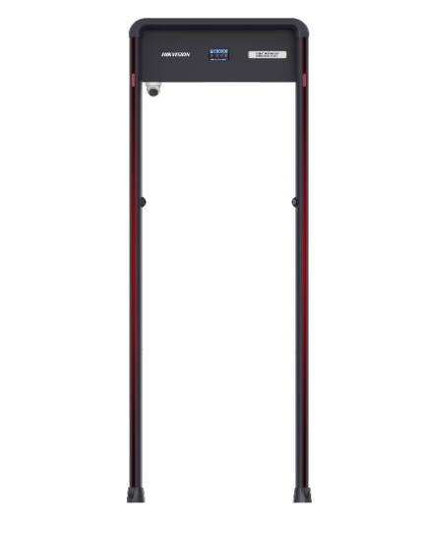
2 | 安检机 | X射线5030型 | 件 | 1 | 1.通道尺寸：≥50*30cm（宽*高）；  2.传送带速度：0.2m/s±0.02m/s；  3.最大负载能力：≥100KG（均匀负载）；  4.穿透力：可穿透≥10mm钢板；  5.穿透分辨力：34AWG(0.160mm)  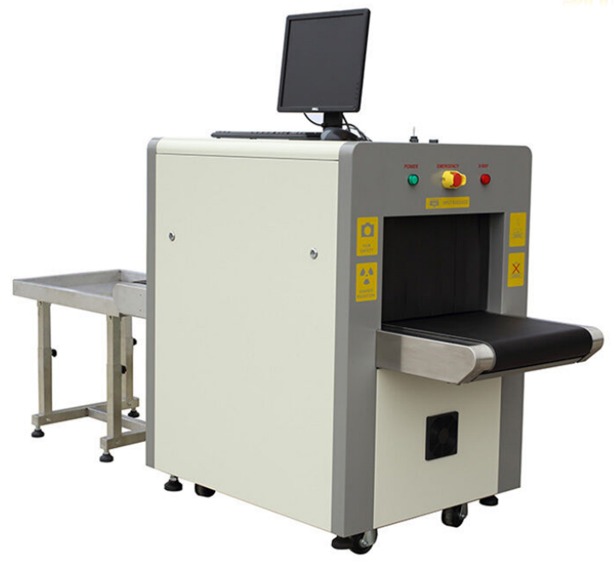  6.线分辨力：40AWG(0.0787mm)  7.空间分辨力：水平直径1.0mm,垂直直径1.0mm  8.通过率检验≥700个/h；  9.泄漏剂量≤0.2uGy/h；  10.管电流0.4～1.2mA(可调)；  11.功率损耗≤0.5 KWA(最大值)；  12.噪声级≤55dB(A)；  13.单次检查剂量≤1.0μGy；  14.射线束方向：底照式；  15.冷却/工作周期：密封式油冷/100%；  16.管电压：80～160 KV(可调)；  17.食品、药品及磁带：多次照射无影响；  18.设备尺寸：150cm(L) * 78cm(W)* 110cmm(H)±5%；  19.图像处理功能：局增、超增、边缘增强、灰扫、增亮、减暗、放大/缩小、回拉/前拉；  20.系统功能：开机自检、多级用户管理、图像管理、曲线诊断、键盘诊断、设备信息查询、多格式图像导出、0SD操作功能、图像镜像、1-64倍无极放大、放大镜、操作员培训、精确定位过包图像清空通道提醒、一键关机。  21.工作温度0℃～45℃，工作相对湿度10%～90%(不冷凝)，工作电压220VAC(+10%)，50±3HZ。

安检系统采购询价项目
报 价 单
序号 | 配件名称 | 规格型号 | 单位 | 预计采购  数量 | 单价（元） | 金额（元） | 质保期 | 备注
1 | 安检门 | 海康威视ISD-SMG533L2CT-N | 件 | 1 |  |  | 2年 | 供应商所投的安检门和安检机生产厂家具有有效的《放射性同位素与射线装置豁免备案表》或《辐射安全许可证》。
2 | 安检机 | X射线5030型 | 件 | 1 |  |  | 2年 | 供应商所投的安检门和安检机生产厂家具有有效的《放射性同位素与射线装置豁免备案表》或《辐射安全许可证》。
合计 |  |  |  |  | 元
注：报价含税费、运费、设计费、材料采购、施工及垃圾清运

公司名称：(盖章)
法人或授权代表（签字或盖章）：
联系电话：
日 期：

